物理光學──透鏡工作紙一
A. 凸透鏡折射定律及其成像

1. 下圖中 F、F’ 為凸透鏡的焦點而 XY 為入射線。下列哪一路徑最能顯示其出射線？
A. H
B. I
C. J
D. K
2. F 和 F’ 為下圖中透鏡的焦點，而 AB 為入射線。下列哪一路徑最能顯示其出射線？
A. Q
B. R
C. S
D. T
3. 若 F 和 F’ 為凸透鏡的焦點，下列哪一光線圖是不正確的？
A. B.
C. D.
4.

上圖顯示物體 O 經凸透鏡產生像 I。這凸透鏡及其主焦點的位置應在何處？
主焦點 鏡的
的位置 位置
A. R Q
B. R P
C. Q P
D. S R

5.
上圖顯示物體 O 置於一凸透鏡和平面鏡之前，一像 I 成於物體所置的地方。下列各項敘述，哪些是正確的？
- 透鏡的焦距為 6 cm。
- 若把物體和透鏡之間的距離改為 6 cm，成像 I 的位置維持不變。
- I 為實像。
A. 只有 (1)
B. 只有 (3)
C. 只有 (1) 和 (2)
D. 只有 (1) 和 (3)

物理光學──透鏡工作紙二

B. 凸透鏡應用──放大鏡

放大鏡原理： a) 放大鏡是一個凸透鏡，
b) 物件在放大鏡中的成像是虛像，
c) 物件和它的成像位於放大鏡的同一邊，
d) 物距比放大鏡的焦距小，
e) 物距比像距小。

1. 現用一放大鏡閱讀書上的小字。書和放大鏡距離7 cm而放大率為4。求小字的像和書之間的距離。
A. 14 cm
B. 21 cm
C. 28 cm
D. 35 cm

2. 現用一放大鏡閱讀書上的小字。下列哪一項敘述是正確的？
A. 該放大鏡是一個凹透鏡。
B. 小字在鏡中的成像是虛像。
C. 小字和它的成像位於放大鏡的兩邊。
D. 物距比放大鏡的焦距大。

指引 : 下列(3-4)題目中，每題均由兩敘述句組成。考生應先判斷該兩敘述句是否正確；若兩敘述句均屬正確，則判斷第二敘述句是否為第一敘述句的合理解釋；然後根據下表，從 A 至 D 項中選出一個正確的答案。
第一敘述句 第二敘述句
A. 正 正 第二敘述句是第一敘述句的合理解釋
B. 正 正 第二敘述句不是第一敘述句的合理解釋
C. 正 誤
D. 誤 正

第一敘述句

3. 凸透鏡可用作放大鏡。

4. 一會聚透鏡用作放大鏡觀看細小字時，所成的像是實像。

第二敘述句

物體經凸透鏡所成的像必定是實像。

一會聚透鏡用作放大鏡時，物距比放大鏡的焦距小。

物理光學──透鏡工作紙三
C. 凹透鏡折射定律及其成像

1.
上圖中 F、F’ 為凹透鏡的焦點而 XY 為入射線。下列哪一路徑最能顯示其出射線？
A. H
B. I
C. J
D. K
2. 若 F 和 F’ 為凹透鏡的焦點，下列哪一光線圖是不正確的？
A. B.
C. D.
3.
上圖顯示物體 AB 經光學器件 XY 產生像 A’B’ 。XY 是甚麼？
A. 平面鏡
B. 凸透鏡
C. 凹透鏡
D. 凸鏡

(第4和5題)如下圖所示，一個被照亮的字母「F」放在一塊透鏡前。字母經透鏡所成的像在半透明屏幕上顯晾出來。物距為 20 cm，而像距為 30 cm。
4. 下列各項敘述，哪些是正確的？
- 該透鏡為一會聚透鏡。
- 這個像是縮小的。
- 觀察者所看到的形狀為「」
A. 只有 (1)
B. 只有 (3)
C. 只有 (1) 和 (2)
D. 只有 (1) 和 (3)

5. 若將一張紙遮蓋著半塊透鏡。下列各項，哪一項描述觀察者所看到的像的改變？
A. 仍可看到整個像，且它的亮度維持不變。
B. 仍可看到整個像，但它的亮度卻降低了。
C. 整個像不見了。
D. 只可看到半個像，但它的亮度卻維持不變。

物理光學──透鏡工作紙四
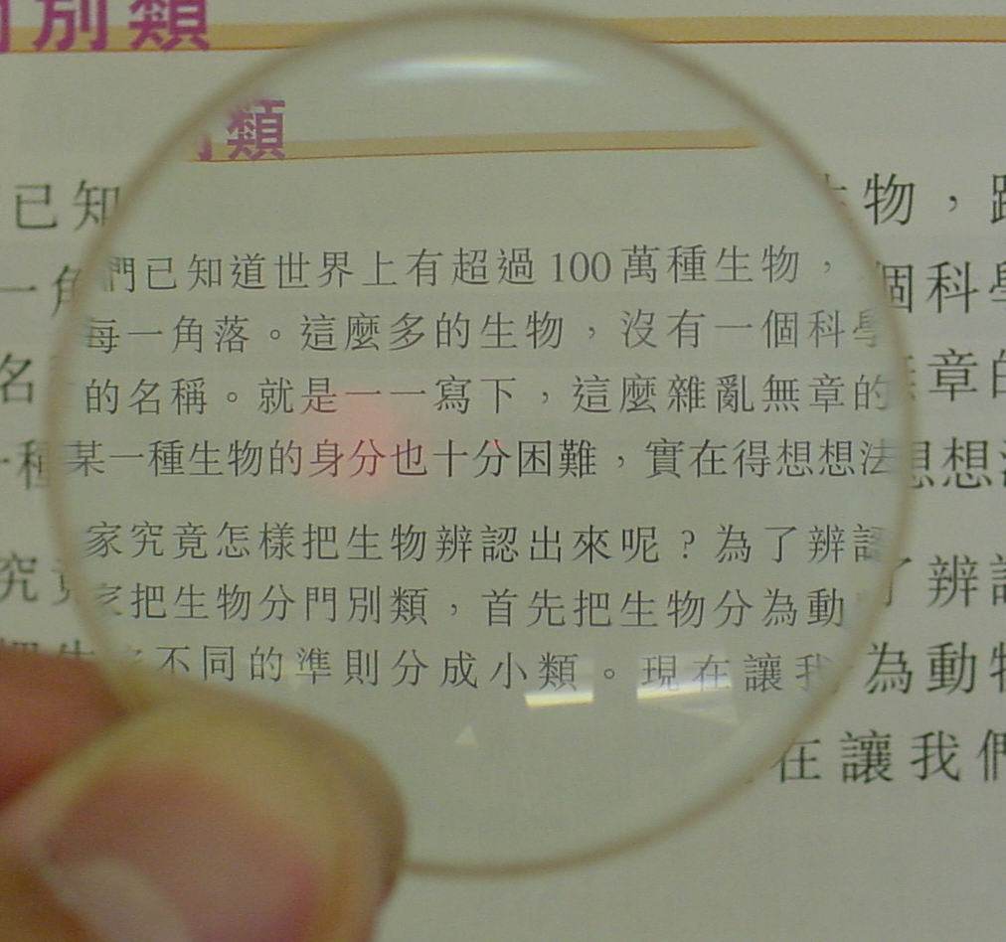
D. 凸透鏡與凹透鏡的比較
1. 一名學生將一塊透鏡置於某幅圖片上面。右圖顯示他所看到的像。
(a) 該學生所用的是哪一種透鏡？試加以解釋。 (2分)

(b) 繪一光線圖顯示右圖中的像如何形成。 (3分)

2. 將一個被照亮的物體和一屏幕置於某凹透鏡的兩邊，物體和透鏡的距離為 60 cm。物體成像的大小是物體的二分之一，但不能於屏幕上成清晰的像。
(a) 所成的像是虛像還是實像？試加以解釋。 (2分)

(b) 在圖1中，繪一光線圖顯示該照亮物體如何成像。由此，或用其他方法，求該透鏡的焦距。 (4分)
圖 1
3. 美君設計了一個安裝在大門上用以辨認訪客的簡單防盜眼 (見圖 2) 。它 由一支金屬管及一塊內置的凹透鏡組成，該透鏡的焦距為 20 cm。
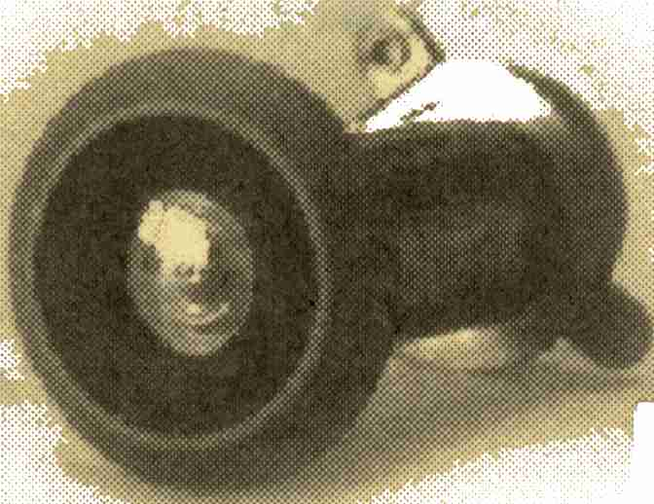
圖 2
(a) 一位訪客站在防盜眼前 40 cm 處 (見圖 3)。
圖 3
(i) 在圖 3 繪出三條入射光線的折射線和所成的像。 (4分)
(ii) 求成像的放大率。 (2分)

(b) 試舉一項理由解釋為甚麼不能用凸透鏡代替防盜眼中的凹透鏡。(2分)

(c)
圖 4
圖 4 顯示一幅防盜眼的俯視圖。由於金屬管的限制，美君只能看到成 於陰影區域內的像。現有一位訪客站在 R 點位置，而美君從防盜眼中 看不見這位訪客。
(i) 通過在圖 5 繪畫光線圖，解釋為甚麼美君看不見該訪客。(3分)
圖 5
(ii) 現以另一塊焦距較短的凹透鏡代替原有透鏡，使美君剛能看見於 R 點的訪客。在圖 5 標明所見的像的位置，並求這透鏡的焦距。
(4分)

